华南理工大学
《编译原理》课程实验报告
实验题目： SAMPLE语言的词法分析器
姓名： 何宇航 学号： 201830170110
班级： 18计科(2)班 组别：
合作者：
指导教师：
实验概述
【实验目的及要求】
实验一：设计SAMPLE语言的词法分析器
检查要求：
  - 启动程序后，先输出作者姓名、班级、学号（可用汉语、英语或拼音）；
  - 请求输入测试程序名，键入程序名后自动开始词法分析并输出结果；
  - 输出结果为单词的二元式序列（样式见样板输出1和2）；
  - 要求能发现下列词法错误和指出错误性质和位置：
非法字符，即不是SAMPLE字符集的符号；
字符常数缺右边的单引号（字符常数要求左、右边用单引号界定，不能跨行）；
注释部分缺右边的界符*/（注释要求左右边分别用/*和*/界定，不能跨行）

实验一测试程序与样板输出

测试程序1： 程序名TEST1
and array begin bool call
case char constant dim do
else end false for if
input integer not of or
output procedure program read real
repeat set stop then to
true until var while write
abc 123 'EFG' ( ) * + , - . .. /
: := ; < <= <> = > >= [ ]

样板输出1：（要求在屏幕上显示）注：作为自身值的内容显示做了简化，便于检查。只有标识符和常数有显示，并且通过数字来区分他们的不同。
( 1 , - ) ( 2 , - ) ( 3 , - ) ( 4 , - ) ( 5 , - )
( 6 , - ) ( 7 , - ) ( 8 , - ) ( 9 , - ) (10 , - )
(11 , - ) (12 , - ) (13 , - ) (14 , - ) (15 , - )
(16 , - ) (17 , - ) (18 , - ) (19 , - ) (20 , - )
(21 , - ) (22 , - ) (23 , - ) (24 , - ) (25 , - )
(26 , - ) (27 , - ) (28 , - ) (29 , - ) (30 , - )
(31 , - ) (32 , - ) (33 , - ) (34 , - ) (35 , - )
(36 , 1 ) (37 , 2 ) (38 , 3 ) (39 , - ) (40 , - )
(41 , - ) (43 , - ) (44 , - ) (45 , - ) (46 , - )
(47 , - ) (48 , - ) (50 , - ) (51 , - ) (52 , - )
(53 , - ) (54 , - ) (55 , - ) (56 , - ) (57 , - )
(58 , - ) (59 , - ) (60 , - )

测试程序2：程序名TEST2
program example2;
var A,B,C:integer;
X,Y:bool;
begin /* this is an example */

A:=B*C+37;

X:=’ABC’
end.

样板输出2：（要求在屏幕上显示）
(23 , - ) (36 , 1 ) (52 , - ) (33 , - ) (36 , 2 )
(44 , - ) (36 , 3 ) (44 , - ) (36 , 4 ) (50 , - )
(17 , - ) (52 , - ) (36 , 5 ) (44 , - ) (36 , 6 )
(50 , - ) ( 4 , - ) (52 , - ) ( 3 , - ) (36 , 2 )
(51 , - ) (36 , 3 ) (41 , - ) (36 , 4 ) (43 , - )
(37 , 7 ) (52 , - ) (36 , 5 ) (51 , - ) (38 , 8 )
(12 , - ) (46 , - )

【实验环境】
操作系统：Windows XP
实验内容
【实验过程】
一、实验步骤：
构建一个SAMPLE语言的词法分析器要运用词法分析的知识，并且需要了解清楚SAMPLE语言中每个单词的组成方式，然后将字符序列转换为单词（Token）序列：
单 词 | 种别码 |  | 单 词 | 种别码 |  | 单 词 | 种别码
and | 1 |  | output | 21 |  | * | 41
array | 2 |  | procedure | 22 |  | */ | 42
begin | 3 |  | program | 23 |  | + | 43
bool | 4 |  | read | 24 |  | , | 44
call | 5 |  | real | 25 |  | - | 45
case | 6 |  | repeat | 26 |  | . | 46
char | 7 |  | set | 27 |  | .. | 47
constant | 8 |  | stop | 28 |  | / | 48
dim | 9 |  | then | 29 |  | /* | 49
do | 10 |  | to | 30 |  | : | 50
else | 11 |  | true | 31 |  | := | 51
end | 12 |  | until | 32 |  | ; | 52
false | 13 |  | var | 33 |  | < | 53
for | 14 |  | while | 34 |  | <= | 54
if | 15 |  | write | 35 |  | <> | 55
input | 16 |  | 标识符 | 36 |  | = | 56
integer | 17 |  | 整数 | 37 |  | > | 57
not | 18 |  | 字符常数 | 38 |  | >= | 58
of | 19 |  | ( | 39 |  | [ | 59
or | 20 |  | ) | 40 |  | ] | 60
通过分析上述单词编码可以知道那些字符被扫描的时候应该构成Token:
- 以数字开头的一定是整数
- 以特殊符号开头的一定是39~60的符号Token
- 以字母开头的可以是标识符也可以是特殊字符串，但是如果满足特殊字符串则必不是标识符
- 用引号括起来的是字符常数，引号不匹配要报错
- 用/* */包含的是注释，需要忽略
- 对错误的字符要进行报错处理
- 遇到空字符（空格 换行等）则完成一个Token的分析
根据上述总结出来的规则，我一个一个字地扫描字符，可以用if else语句来判断当前读到的Token属于哪种类型，把符合的类型存储，不符合的类型报错处理，综上可以编写出词法分析的程序，详细思路和实验过程见代码注释：
def scanner(self):
#get legal words in a line
# 一直读到文件最后跳出while
while self.NotReach():
#每当遇到空字符完成一个iteration,处理空字符
self.ClearSpace()
buffer = ''
# 如果开头读到第一个是数字
if self.pos().isdigit():
# 那么接下来所有都要是数字，以满足 整数 的要求
while self.pos().isdigit() and self.NotReach():
buffer += self.pos()
self.update()
# 读到非数字停止，判断停止的时候是不是非法的 字母。字母非法，符号合法
if not self.pos().isalpha():
self.token.append(EncodeList['int'])
self.var_index.append(self.RecodrdVar(buffer))
else:
self.error = 'error at :\n' + self.string[:self.p]+'^'
return False #error
# 当前Token不是整数，判断当前Token是不是标识符或者特殊字符串
# 开头为字母，开始判断
elif self.pos().isalpha():
# 读取Token所有的字母与数字
while (self.pos().isalpha()
or self.pos().isdigit()) and self.NotReach():
buffer += self.pos()
self.update()
# 读取完毕判断是特殊字符串还是标识符
if buffer in KeyWord:
# 返回关键字
self.token.append(EncodeList[buffer])
self.var_index.append('-')
else:
# 返回ID
self.token.append(EncodeList['ID'])
self.var_index.append(self.RecodrdVar(buffer))
# 处理Token开头是符号的情况：注释，普通符号，字符常量
# 如果引号开头，提取整个引号内容，知道匹配下一个引号为止
elif self.pos() == '\'':
self.update()
# 未匹配到最后，未匹配到下一个引号，未匹配到换行都继续
while self.pos() != '\'' and self.NotReach() and self.string[self.p]!='\n':
buffer += self.pos()
self.update()
if self.pos() == '\'':
# 正常抵达字符串的结尾
self.update()
self.var += 1
self.token.append(EncodeList['string'])
self.var_index.append(self.RecodrdVar(buffer))
else:
# 字符串不匹配
self.error = 'error at :\n' + self.string[:self.p]+'^'
return False
# 最后一种情况，匹配普通操作符
elif self.pos() in Op:
# 向后取两个字
for i in range(2):
buffer += self.pos()
self.update()
# 取不到两个字，break只取一个
if self.pos() not in Op:
break
# 如果只取到一个字，且字是操作符
if len(buffer) == 1:
self.token.append(EncodeList[buffer])
self.var_index.append('-')
# 取到两个字 buffer == 2
elif buffer in Op:
# 跳过注释
if buffer in ['/*', '*/']:
search_end = buffer[-2:]
while search_end != '*/':
if not self.NotReach() or self.string[self.p]=='\n':
self.error = 'error at : \n' + self.string[:self.p]+'^'
return False
buffer += self.pos()
self.update()
search_end = buffer[-2:]
continue
# 返回符号
self.token.append(EncodeList[buffer])
self.var_index.append('-')
# 如果取到两个字，但是能够分别独立构成操作符，比如 6+(3-2)
elif buffer[0] in Op and buffer[1] in Op:
buffer = buffer[0]
self.backstep()
self.token.append(EncodeList[buffer])
self.var_index.append('-')

else: #buffer 不是有效运算符

self.error = 'error at :\n' + self.string[:self.p]+'^'
return False
else:
self.error = 'error at :\n' + self.string[:self.p]+'^'
return False
# print(buffer)
return True

实验结果：

样例一：
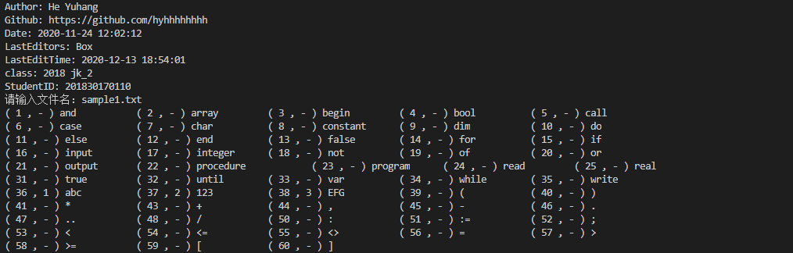
样例二：
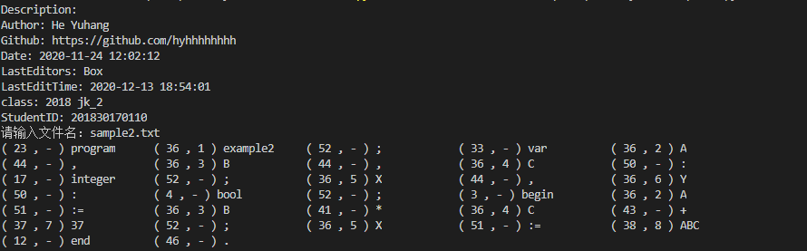
报错样例，程序会指出错误的位置：
输入如下错误结果的报错：
- 能发现下列词法错误和指出错误性质和位置：
- 非法字符，即不是SAMPLE字符集的符号；
- 字符常数缺右边的单引号（字符常数要求左、右边用单引号界定，不能跨行）；
- 注释部分缺右边的界符*/（注释要求左右边分别用/*和*/界定，不能跨行）

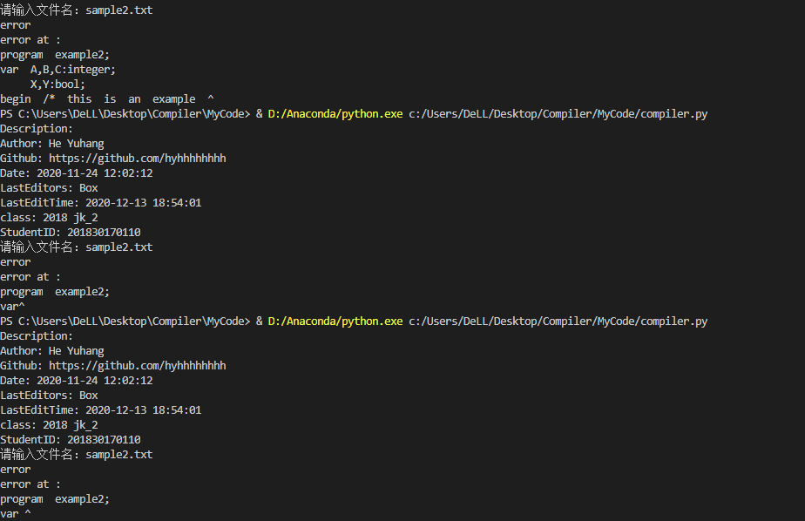

注：实验代码整理在compiler.py文件中的一部分，compiler.py文件中其他部分是实验二的相关代码。
小结
本次实验构建了词法分析器，根据SAMPLE语言的文法规则，在扫描每个字符的同时判断Token的类型，对Token进行处理，成功得到最后输出样例。在刚开始写程序的时候感觉程序并没有用到很多关于DFA NFA等编译原理的知识，但是仔细思考复盘，发现实际上在写if else语句的时候，以及暗含了状态转移的思想在里面，所有本质上程序是运用了DFA的原理的，本实验加深了我对词法分析过程的理解。
指导教师评语及成绩
评语：

成绩： 指导教师签名：
批阅日期：

